《环境保护》复习二 资源利用和生态保护
【自学引导】
第一节 资源问题及其表现
一、矿产资源问题
矿产资源属 资源。
不合理的开发利用，使矿产资源
二、土地资源危机
矿产资源属 资源。但如果过度利用或利用不当，就可能造成土地
。从而使土地资源可能成为 资源。
当前，我国土地资源危机主要表现为

三、水资源问题
全球水危机现已日益显露，其突出表现是：
1、水资源的消费量 ， 减少；
2、水资源的开采量 ，工农业和城乡发展，造成 ，导致 ；
3、水资源分配和使用的 性也日趋严峻。
第二节 生态问题及其表现
一、全球性的生态危机

等一系列生态灾难，已对人类的生存和发展构成严重威胁。

的地带，往往成为脆弱生态系统的主要分布区。
二、我国的生态危机
我国生态危机的产生，主要是由于 引发的。例如，长江上游 造成的严重水土流失，直接威胁到三峡库区的生态安全。长江中游 损害了湖泊的生态功能。

第三节 资源及生态保护
一、自然资源保护
1、不同地区，表现出的资源问题各不相同：
我国北方 ，南方 ， 不足；
东部 ，主要表现为 矛盾，西部
；
华北地区
2、不同时段，表现出的资源问题也各不相同。
近几十年来，资源利用不当造成的 和资源因掠夺性开发而
影响了人类社会进一步发展。
3、合理开发利用自然资源：
对不可再生资源，应

对可再生资源，应

二、农村生态建设
我国不同地区农村生态建设重点：
地 区 | 农村生态建设重点
东部沿海地区
东北松嫩平原地区
黄淮海平原区

江南丘陵区及南方山区
长江中上游平原、四川盆地区
西北区
西南区
三、城市生态建设
城市生态系统特点：
1、

2、

3、
【反馈练习】
一、单项选择题：
1．农业生产中不合理灌溉可能会导致：
A．土壤沙化 B．土壤盐碱化 C．土壤pH值减小 D．洪涝灾害
2．某商场经营的下列四种产品中，有可能取得环境标志的是：
A．蟒蛇皮背包 B．含磷洗衣粉 C．一次性木筷 D．无氟冰箱
为了将水力发电站占总能源比例在2015年从目前的19%提高到40%，我国计划大量修建水电站。回答3—5题。
3．我国水能资源理论蕴藏量为6.8亿千瓦，居世界第一位，这主要是因为
①我国河流大多处于湿润、半湿润地区，河流水量大 ②建水库筑坝拦水，要淹没农田、迁移居民 ③枯水期发电量受限制 ④我国地势起伏大，分为三级阶梯，所以河流落差大
A．①③ B.②④ C.①④ D.②③
4． 世界上许多国家在发展电力工业时都优先发展水电，这主要是因为
① 水能是可更新的能源，可持续的利用它发电 ②水能是一种干净的能源 ③水电价格较低 ④为水电站而建的水库具有很大的综合效益
Ａ．①② Ｂ．①②③ Ｃ．③④ Ｄ．①③④
5．水库建设对环境造成的不利影响有
① 库区及周围地区云量增多 ②上下游间物种无法交流 ③减缓水流速度，造成水质下降及河口三角洲面积减少 ④引发地震等灾害
Ａ．①②③ Ｂ．②③④ Ｃ．①③④ Ｄ．①②④
形成沙尘暴的条件主要是干旱、大风、较旺盛的上升流，若大气对流层中出现逆温现象，可抑制沙尘暴。读图9，做6—8题：
6．若E处的高度为1000米，气温为－10℃，要抑制
沙尘暴的发生，F地的气温至少应降到
A．16℃ B．－6℃ C．4℃ D．－4℃
7．图9右侧是F地某日气温变化曲线图，该地最有可
能出现沙尘暴的时段是
A．①时段 B．②时段 C．③时段 D．④时段
8．若只考虑风力与沙源因素，我国北方地区的沙尘暴以冬春季最多，若再考虑地面状况及空气对流因素，则尤以初春最多，原因主要有
①初春与冬季比较，初春的土质更加松软干燥 ②初春与冬季比较，初春的大风天气显著增多
③初春与冬季比较，初春出现逆温现象的时数增加 ④初春与冬季比较，初春出现逆温现象的时数缩短
A．①③ B．②④ C．①②④ D．②③
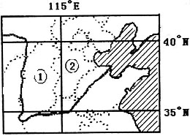
读图5，完成9—11题。
图5
9．关于图示地区农业生产的叙述，正确的是
A．①区是我国油料作物的主要产区
B．②区种植的农作物主要有水稻、小麦、棉花、花生等
C．①、②两地区发展农业都具有的有利条件是雨热同期
D．①、②两地区均为我国的粮食主产区
10．关于图示地区发展农业生产面临的问题和解决措施，正确的是
a．①区土层薄，②区土地盐碱化严重b．①区水资源不足，②区春旱严重 c．①区改良土壤的主要措施是施加适量的熟石灰 d．②区应加强水利建设，综合治理旱涝灾害
A．ac B．bd C．ad D．bc
11．有关该地区生态环境或产业结构调整的叙述，正确的是
A．①区突出的环境问题是土地荒漠化
B．②区水土流失严重
C．①区应退耕还林、还草，维护生态平衡
D．②区在纬度较低的区域应大力发展林业，提高森林覆盖率
二、双项选择题
50年来，我国长江中下游地区湖泊面积锐减；湖泊消失了1000多个。据此回答12～13题。
12．湖泊面积大量减少对地理环境的主要影响有
A．加剧长江洪涝灾害 B．生物物种增加
C．加剧土壤盐渍化 D．湖泊环境容量减小
13．控制长江中下游地区湖泊面积减少的主要措施有
A．扩大水田面积 B．退耕还湖
C．加强上游地区水土保持 D．禁止在长江采砂
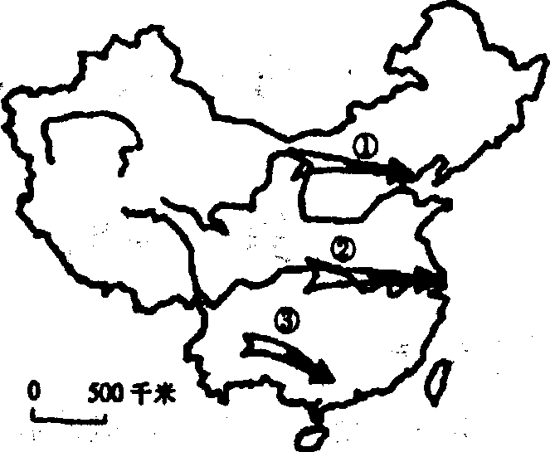
读我国“西电东送”的三大通道图，回答14～16题：
14．北路(①)送电线路输送的主要是
A．黄土高原地区的水电 B．黄河下游的水电
C．黄河中上游的水电 D．六盘水地区的水电
15．南路送电线路输送的主要是红水河的水电，
其水能丰富的原因主要是
A．位于高原向平原过渡地带，河流落差大
B．流经湿润地区，河流水量大
C．位于喀斯特地形区，地下水丰富
D．位于平坦的高原地区，水量大，水流平稳
16．近年来，山西也存在拉闸限电的现象，其主要原因是
A．山西的常规能源缺乏
B．山西的发电量满足不了当地的需求
C．山西的用电量大增
D．山西的电力大量输出
17．(2007·济南统考)阅读下列材料，分析回答问题。
材料一 由中国、美国、瑞士、日本、英国、德国6个国家的25名国际一流专家组成，“寻找最后的白鳍豚”为主题的2006年长江豚类科考活动于12月13日结束，该科考队遗憾地宣布：在为期30多天、来回3 336千米的考察中未发现一头白鳍豚，这种比大熊猫更珍贵的种群的复壮希望已经极为渺茫。
白鳍豚主要捕食长江中的鱼类，它处于长江水生生物食物链的顶端，在长江水域中没有任何天敌。白鳍豚的眼很小，它利用声纳信号来寻找食物或识别目标。声纳信号还用于白鳍豚个体之间的通讯联系。
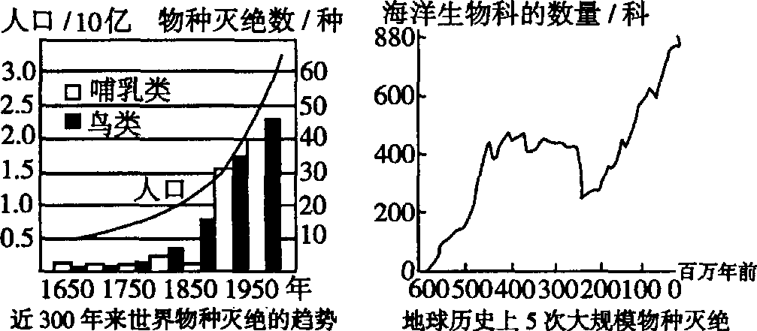
材料二相关示意图

(1)上述材料反映的生态环境问题是什么?

(2)以白鳍豚为例分析该问题产生的原因。

(3)东北虎、藏羚羊等，都如白鳍豚一样濒临着、 灭绝。人类应采取哪些措施保护这些珍稀物种?

